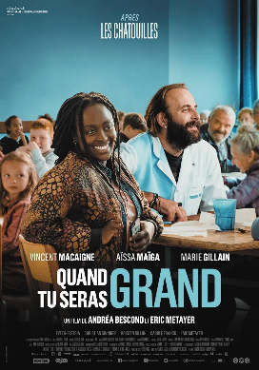
 Arts et Livre
37 Bd de Verdun
12400 St-Affrique
Web : artsetlivre.com

Séance Ciné-club : Lundi 09 juin 2025
Film : Quand tu seras grand
Au cinéma le Moderne 21h

Le film vu par " Les Grignoux "
« Comment aujourd’hui fait-on face à la vieillesse ? Comment traite-t-on nos aînés ?
Andréa Bescond et Éric Métayer s’attaquent aujourd’hui frontalement à cette question de société brûlante.
Quand tu seras grand pose son regard sur le quotidien d’une maison de retraite bouleversé par l’irruption tous les midis des élèves du collège voisin, dont le réfectoire est hors d’usage. L’un de ces EHPAD où toutes les bonnes volontés du monde peinent à prendre le dessus sur les carences et les dysfonctionnements du système.
On adopte le rythme effréné des aides-soignants, on les suit au pas de course, dans les couloirs, de chambre en chambre. La facture se veut réaliste, presque documentaire, notamment dans le casting des pensionnaires.
Les portraits des différents membres du personnel mettent en lumière les interrogations, les doutes, les hésitations, et les combats qui se jouent au quotidien, dans un contexte où le sous-effectif et le manque de moyens mènent forcément à de petites et grandes catastrophes.
Cette rencontre entre deux mondes opposés par les âges de la vie est emmenée par deux personnalités fortes, dont la collaboration forcée génère quelques étincelles. Yannick, aide-soignant débordé qui tente tant bien que mal de garder sous contrôle la marche de l’établissement, incarné par un Vincent Macaigne aussi touchant que fébrile, va peu à peu s’allier à Aude, animatrice scolaire volontaire servie par l’énergie communicative d’Aïssa Maïga. Ensemble, ils vont tenter de faire de cette cohabitation forcée entre les générations un moment de communion, de soin et d’apprentissage. Si les interactions sont parfois attendues, que certains personnages sont un peu stéréotypés, et que la résolution se perd dans quelques digressions, il ressort une vraie tendresse de cette rencontre temporaire dont on pourrait s’inspirer pour repenser nos modes de vie, et notre approche du soin des plus dépendants, quel que soit leur âge. »
Mon avis :
Un intergénérationnel au jour le jour. Pour une fois un film simple qui va à l'essentiel, quelques grosses ficelles mais cela fonctionne bien.
Pour Arts et livre, Jean Gutierrez

